ИРБИС 2015.1(D4)
При подсчете ККО по учебнику Зубкова «Сучасна українська мова» получаем 18,50 при 148 экземплярах и двух числящихся по этому семестру учащихся. Не совсем понятно как подсчиталось. По идее должно было быть 74, а получаем, по итогу, меньше. Может это зависит от того, что учебник занимает 4 позиции (но учебники разных годов и издания не могут быть сведены в одну строку). См. рис. 1 и рис. 2.

Рис.1
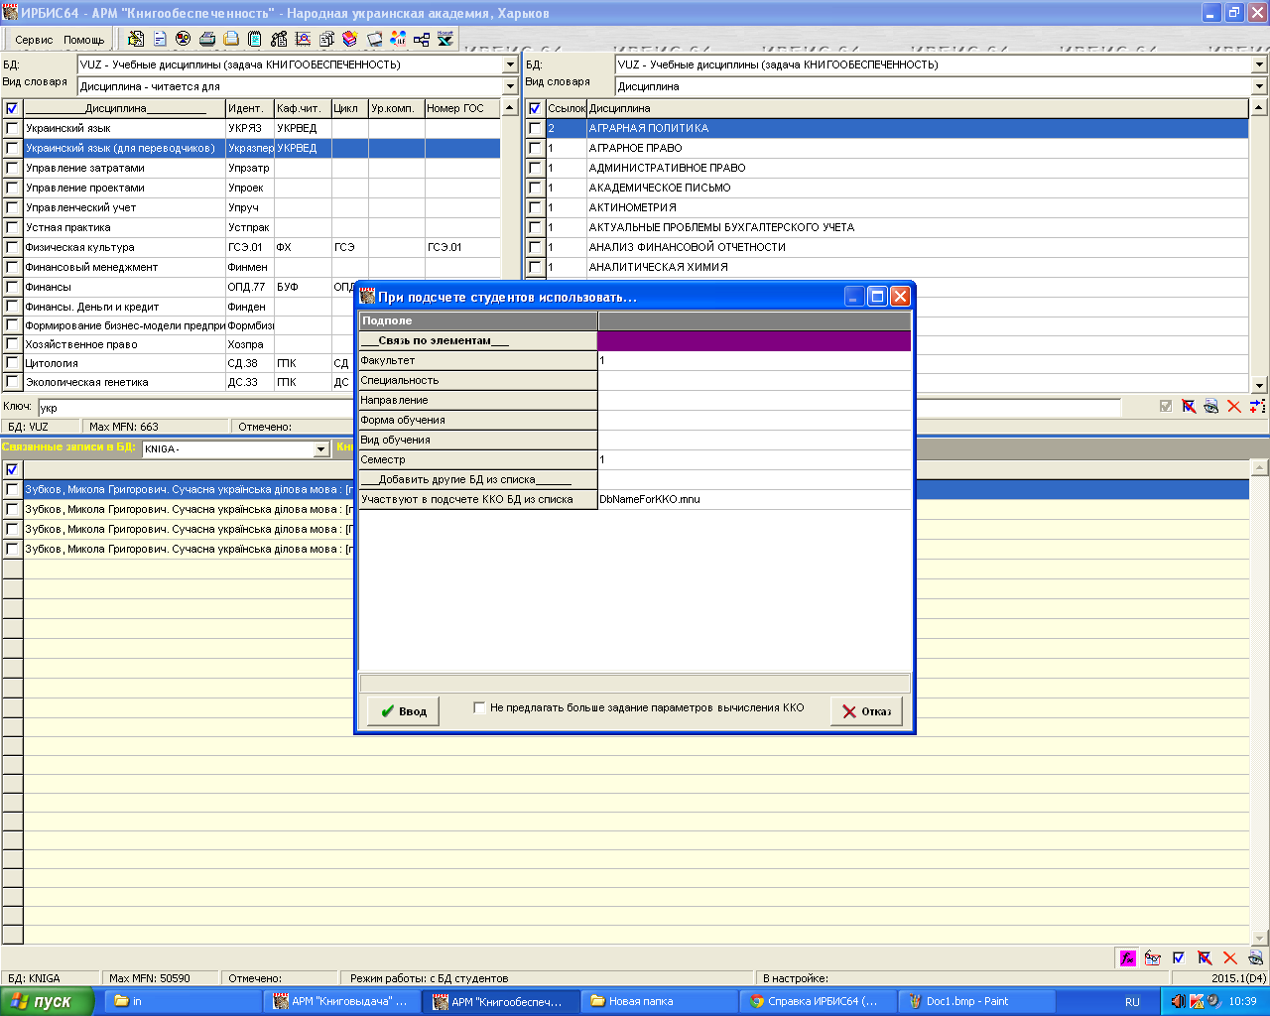

Рис. 2
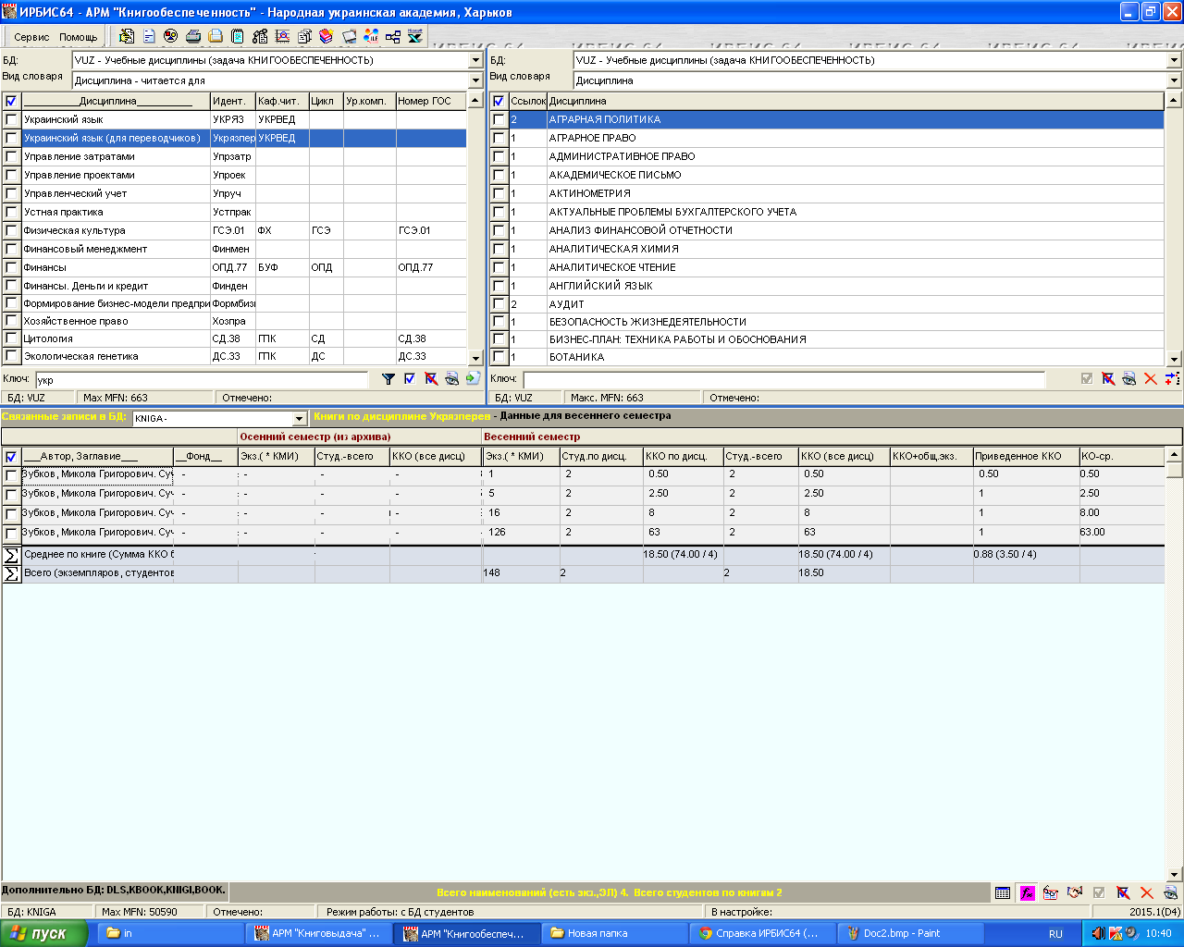

Проблема появилась при прикреплении учебников в академический версии ИРБИСА. (Рис. 3) В демо-версии ИРБИС 2015.1(D1), установленной на другом компьютере, учебники отображаются (рис. 4, рис. 5, рис. 6). Действия выполнялись одинаковые в обоих случаях.

Рис. 3
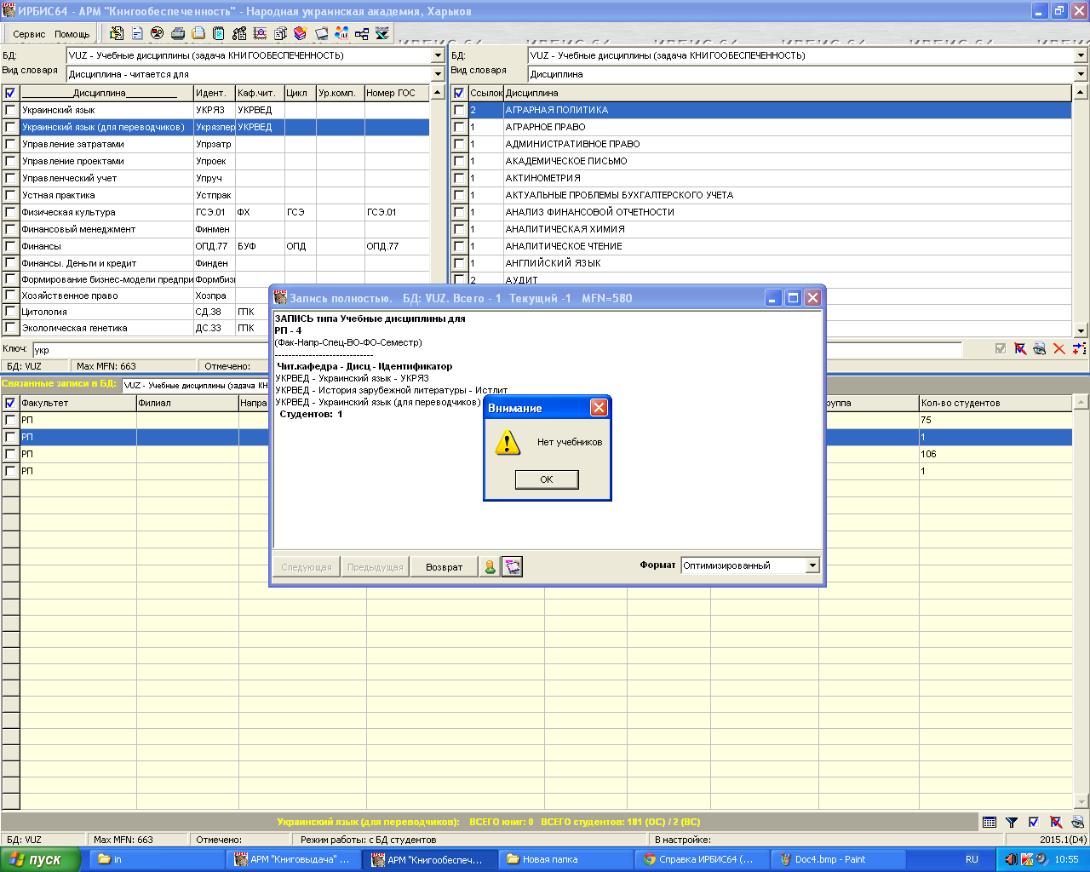

Рис. 4
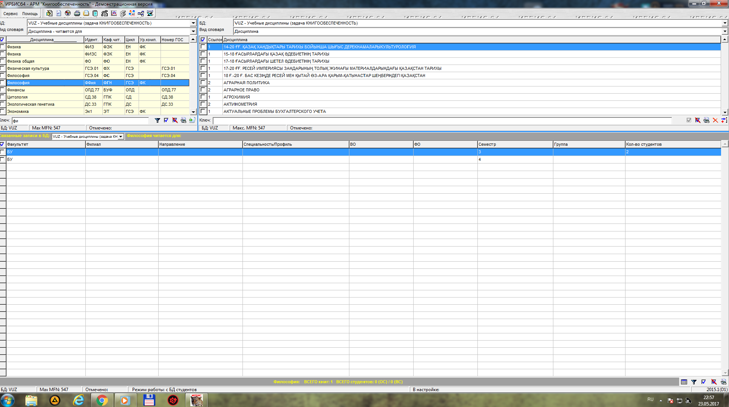

Рис. 5
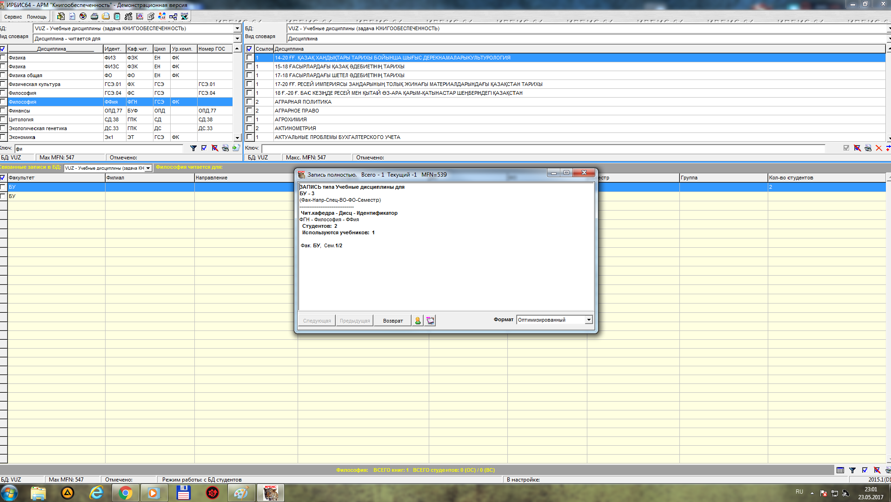

Рис. 6
